

**Цель** урока. *Выберите из предложенных и подчеркните:*

**Экспедиция** — отправление группы людей в определённое место со специальной научной целью, заданием

* изучить природные сообщества
* сформировать представление о животном и растительном мире природных зон
* различать пищевые взаимосвязи животных и растений

**Задачи:** *найдите лишнее и зачеркните*:

**1**

* познакомиться с понятием «природная зона»
* изучить основные характеристики природных зон
* различать пищевые взаимосвязи животных и растений
* научиться различать растения и животных каждой из природной зон

Животный и растительный мир природных зон

Экспедиционный дневник



**Собери определение** и расставь знаки препинания

Природная зона – это

которая определяется

растительным и животным миром

сходными климатическими условиями

обширная территория

почвами

**3**

**2**

**Заполни** таблицу **«Природные зоны Земли»**

от экватора

|  |  |  |  |
| --- | --- | --- | --- |
| **Природная зона** | **Характеристика**  **(климат, осадки)** | **Представители растительного мира** | **Представители животного мира** |
| Влажные экваториальные тропические леса | Высокая температура и влажность, обильные осадки | Пальмы, лианы, орхидеи, папоротники, фикусы | Леопард, обезьяны, ленивец, игуаны, попугаи, тропические бабочки |
| Пустыни | Большие суточные перепады температуры, мало осадков. | Саксаул, верблюжья колючка, эфедра | Верблюды, джейраны, змеи, вараны, черепахи, ястребиные орлы |
| Степи | Холодная зима и тёплое сухое лето. Часто дуют суховеи. Мало осадков. | Ковыль, степной мак, мятлик | Суслики, сурки, степные лисы, орлы, журавли-красавки |
| Смешанные и широколиственные леса | Умеренно холодные зимы, теплое лето. Умеренное количество осадков. | Дуб, клён, липа, береза, сосна, ель | Кабан, лесная куница, ёж, заяц-русак, гадюка, серая куропатка |
| Тайга | Зима холодная, снежная. Лето умеренно теплое, дождливое. | Ель, пихта, сосна, лиственница, кедр, черника, брусника | Бурый медведь, лось, волк, рысь, бурундук, глухарь, |
| Тундра | Короткое, холодное лето.  Длинная суровая зима. | Морошка, ягель, карликовая береза | Полярная сова, песец, северный олень, лемминг |
| Арктическая пустыня | Суровая зима, холодное лето. Вечная мерзлота. | Лишайники, полярный мак, лютик арктический | Белый медведь, морж, тюлени, тупики, кайры |



**Дорожка знаний**

|  |  |  |  |
| --- | --- | --- | --- |
| 1 | 2 | 3 | 4 |

1

Заполните пустые ячейки на схеме, выбрав слова из приведённого списка.

***Ель, белка, верблюд, саксаул, тайга, пустыня.***



**Природные условия**

Устойчивый снежный покров,

холодные продолжительные зимы

2

Заполните пустые ячейки на схеме, выбрав слова из приведённого списка.

***Кабан, степь, суслик, ковыль, смешанные и широколиственные леса, клён.***

Животное

Растение

Природная зона



Природная зона

Растение

Животное

**Природные условия** Умеренно тёплый климат, продолжительное лето, мягкая и малоснежная зима

**4**

3

**Определи** природную зону. **Подпиши** названия растений и животных.

Обширное безлесное пространство, для которого характерно короткое и холодное лето, продолжительная суровая зима, которая длится 8-9 месяцев.

Природная зона: _________________________

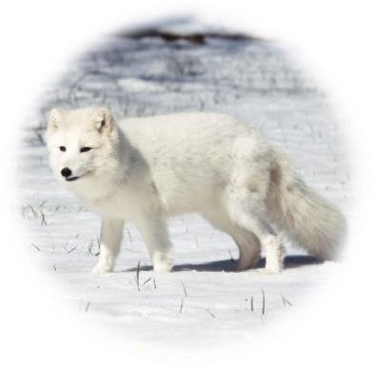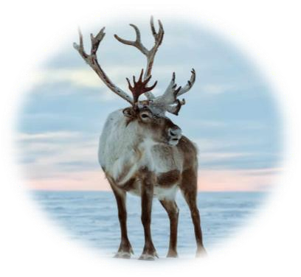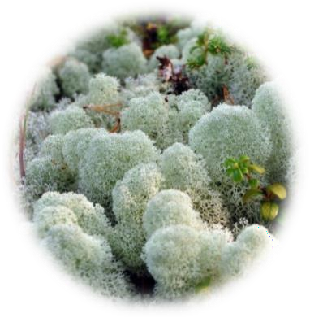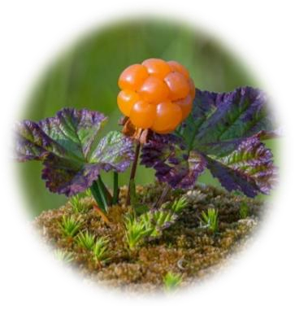

____________________

____________________

____________________

____________________

4

**Заполни** пропуски в таблице «Природные зоны», используя названия и описания из приведённого ниже списка. **Запиши** на место каждого пропуска номер выбранного названия или описания.

|  |  |  |  |
| --- | --- | --- | --- |
| Зона | Животное | Растение | Природные условия |
|  |  |  | Жаркий климат, скудные осадки |

Список названий и описаний природных условий:

1)  белая куропатка; 2)  тундра; 3)  пустыня; 4)  варан; 5)  карликовая ива; 6)  верблюжья колючка

**Запишите номера** по порядку в таблице.